Witam Was!
12.05.2020r.
Kochani przygotowałam dla Was na dzisiaj dwa ćwiczenia:
- Ćwiczenia ortograficzne. Kliknijcie w poniższy link, aby wykonać ćwiczenie:
- https://dyktanda.online/app/dyktando/1280
- Ćwiczenie matematyczne – czytanie ze rozumieniem. W tym celu wykonajcie poniższe zadanie.

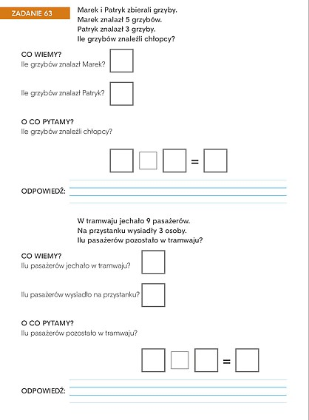
Życzę przyjemnej nauki. Pozdrawiam MSeremak

